Данные
Класс антенн Параболическая антенна Кассегрена
Требования к ДН Ширина ДН_{max} 4⁰
Поляризационные требования Круговая
Диапозон длин волн 3 см(5%)
Конструктивные требования Минимальные габариты
Дополнительные характеристики КНД, характеристики при работе на приеме
Теория.
Двухзеркальная антенна Кассегрена состоит из двух отражающих поверхностей: основного
большого (обычно парабалического) зеркала и вспомогательного - малого зеркала, выполненного в виде части гиперболоида вращения.
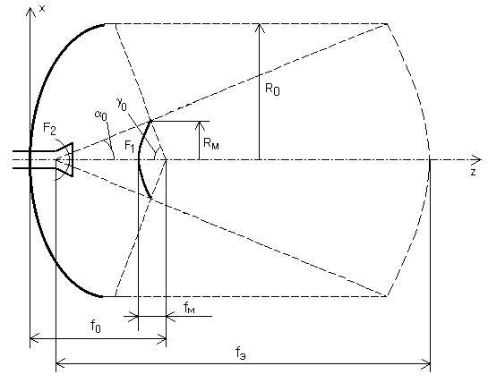Схема антенны Кассегрена:
$θ_{0,5}={\text{59}}^{0}⋅\frac{λ}{D} ⇒ D=\text{44}\text{.}\text{25}\text{см}\text{.}$1). Найдем габариты двухзеркальной антенны. По формуле для определения уровня половинной мощности круглого раскрыва(считаем распределение равноамплитудным ):
Радиус маленького зеркала возьмем равным R_{m} = 0,1*R₀ = 2,21 см .
В качестве облучателя для данной антенны используем рупорный раскрыв. Подберем значение для фокуса большого зеркала таким образом , чтобы данная антенна обладала минимальными габаритами. Для этого выберем фокус эквивалентного зеркала и зададим угол раскрыва большого зеркала.

2).Рассчитаем амплитудное распределение напряженности на поверхности эквивалентного зеркала. Для этого воспользуемся нормированной диаграммой направленности облучателя:
$f(γ)=(1+\text{cos}γ)⋅\frac{F_{0}(γ)}{2}$
$f_{1}(\frac{ρ}{R_{0}})=\text{ 1}+a_{2}⋅(\frac{ρ}{R_{0}})^{2}+a_{4}⋅(\frac{ρ}{R_{0}})^{4}$Представим данную функцию в виде ряда:
, где ρ – переменный радиус большого зеркала. Приравняв значения f(ρ/R₀) в точках ρ/R₀=0,5 и ρ/R₀=1.
$f(θ)=(1+a_{2}+a_{4})⋅Λ_{1}(U)−(\frac{a_{2}}{2}+a_{4})⋅Λ_{2}(U)+\frac{a_{4}}{3}⋅Λ_{3}(U)$3). Рассчитаем диаграмму направленности параболической антенны, используя апертурнъй метод. Определим ДН по формуле:
, где u = k*R₀*sinθ;
Λ ₁ , Λ ₂ , Λ ₃ - лям6да-функции.
$D=\frac{2}{\int{F^{2}(θ)⋅\text{sin}θ⋅dθ}}$4). Расчет коэффициента направленного действия производится по формуле КНД для осесимметричных диаграмм:
, где F(θ) – ДН параболической антенны.
$\begin{aligned}S_{д}=ν_{а}⋅\frac{D}{D_{0}}⋅S \\ \end{aligned}$5). Учтем характеристики антенны при работе на прием.
Для этого необходимо ввести понятие действующей ( эффективной ) поверхности приемной антенны ,т. е. площади фронта облучающей волны, из которой извлекает мощность приемная антенна. Найдем эффективную поверхность по формуле:
, где S – площадь большого зеркала, D – КНД большого зеркала, D0 = 4*pi*S/λ2 – КНД идеальной синфазной антенны. Коэффициент апертуры υ_{а} показывает, какая доля мощности, падающей на раскрыв S принимается антенной в приемном режиме работы.
Описание npoграммы.
Данная программа ,рассчитывающая двузеркальную антенну ,состоит из следующих М-файлов:
Titulnic.m выводит на экран задания на курсовую работу.
main.m - основной файл, который обрабатывает входные параметры ( длину волны
и значение ширины главного максимума ДН искомой антенны.).После вывода на экран входных параметров считается фокус эквивалентного и большого зеркала( при увеличении фокуса эквивалентного зеркала фокус большого зеркала антенны уменьшается). Затем из известных величин рассчитывается угол раскрьва эквивалентного зеркала, после чего запускается файл rup.m.
rup.m - используя функцию dn_obl , которая определяет ДН излучатетеля ,рассчитывает нормированную амплитуду напряженности поля в точках ρ/R₀=0,5 и ρ/R₀=1, затем находит коэффициенты а₂ и а₄.
Dn_ekv.m - исполъзуя функцию lambda.m, определяет ДН эквивалентного зеркала, а затем рассчитывает значение уровня половинной мощности.
Далее переходим от однозеркалъной параболической антенны к двузеркальной параболической антенне Кассегрена.
Knd.m - рассчитывает коэффициент направленного действия эквивалентной однозеркальной антенны.
Graffik.m - позволяет зрительно оценить размеры и форму большого зеркала двухзеркальной антенны Кассегрена и форму зеркала эквивалентной антенны.
Используемые переменные
Глобальные переменные:
Angls - количество шагов по угловой координате;
delta - шаг по угловой координате;
k - волновое число;
Teta - полярный угол для ДН эквивалентного зеркала;
RO - радиус большого зеркала;
teta05, teta05 - ширина главного максимума на уровне половинной мощности;
1mbd - длина волны;
f_ekv - фокус эквивалентного зеркала;
teta0 - угол раскрыва эквивалентного зеркала;
exs - эксцентриситет малого зеркала антенны Кассегрена;
f_0 - фокус большого зеркала антенны Кассегрена;
R_m - радиус малого зеркала антенны Кассегрена.
Локальные переменные
В файле rup.m
M=!0 - половинное число шагов интегрирования по осям
Tetar - полярный угол.
axr - ширина раскрыва вдоль Н (по X)
byr -ширина раскрыва вдоль Е (по Y}.
Frup - матрицы множителя системы для рупора,
maxFrup - максимум матрицы множителя системы для рупора
а2 - коэффициент а2
а4 - коэффициент а4
dn_ekv.m
F_ekv - матрица, соответствующая диаграмме направленности эквивалентного .зеркала
teta_x - полярный угол, соответствующий уровню половинной мощности
KND ,F - коэффициент направленного действия эквивалентной о днозеркальной системы
GRAFFIKM
X, Х2.,Ro_x, Rо2_х - переменный радиус зеркал.
Z. Z2. Z_l, Z_12 - глубины зеркал эквивалентного и искомого соответственно.
Работа с программой
- Запустить файл main.m .
На экране появятся значения максимальной ширины ДН и длины волны .Затем появятся
графики, изображающие профили эквивалентного и искомого зеркал.
- Нажать [Enter].
На экране отобразятся диаграммы направленности рупора и искомого зеркала ( параболической двузеркальной антенны Кассегрена ) в полярных и декартовых координатах.

